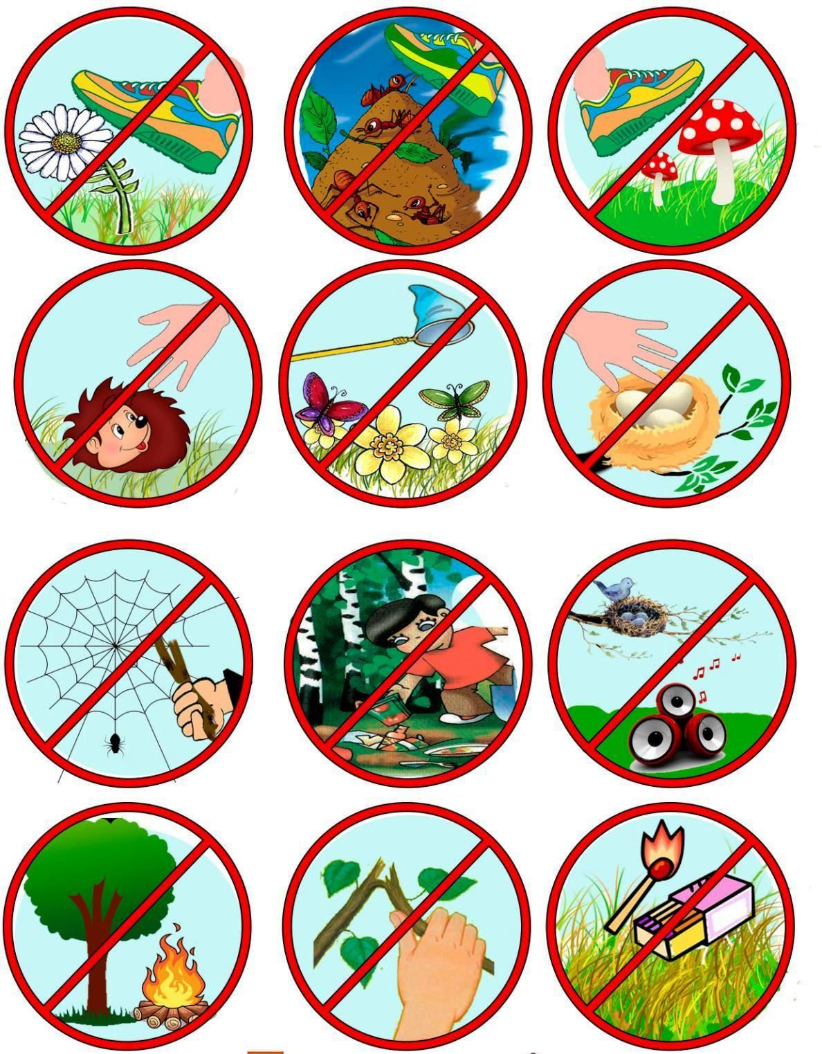

Лес – наш друг!
И не сразу, и не вдруг,
Мы узнали: ЛЕС – наш друг.
Нет без ЛЕСА кислорода,
Сникнет сразу вся природа,
Без него дышать не сможем
И никто нам не поможет.
Сдуют ветры урожай
И тогда – прости, прощай!
Обмелеют наши реки,
Высохнут они навеки,
Заболеют все зверушки
Вплоть до маленькой норушки.
Нет без ЛЕСА нам лекарств,
На столах не будет яств.
Пропадёт тогда планета,
Горько мне писать всё это.
А поэтому, друзья,
Призываю всех вас я:
Каждый кустик берегите,
Без нужды костры не жгите,
Цените каждую травинку
И на листике дождинку.
Сбережём ЛЕС от огня
Для тебя и для меня.
Красота живая – ЛЕС,
Пусть растет он до небес!

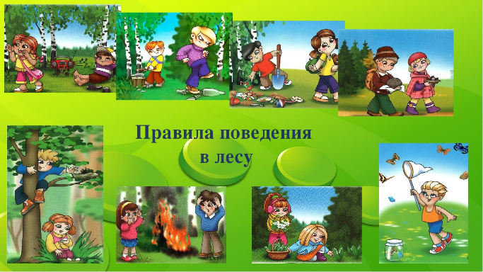

Волжская межрегиональная
природоохранная прокуратура

Костромская межрайонная
природоохранная прокуратура

156961, Костромская область,
г. Кострома,
переулок Кадыевский, д. 4
т./ф.: 8 (4942) 37-14-01, 37-14-03
kmpp44@yandex.ru

2020

Что делать, если заблудился в лесу
Итак, основные правила, как нужно вести себя в лесу, если заблудился. В этой ситуации не стоит поддаваться панике. Необходимо успокоиться, оставаться на том же месте и позвать на помощь. Вас не нашли, значит, пришло время звонить родственникам, друзьям, если нет связи, то следует набрать номер службы спасения – 112, она доступна всегда. Сообщите о том, что вас окружает, вам подскажут, как выйти из леса.
Если нет телефона, прислушайтесь к звукам вокруг, заслышав голоса людей, звук машин идите в том направлении. Если нет таких звуков, то следует отыскать ручей, он обязательно приведет к реке, если есть река, значит, поблизости будут люди. По пути следования оставляйте зарубки на деревьях или заламывайте веточки, это укажет ваше направление спасателям и поможет вам, если вы будете ходить по кругу. Попробуйте вспомнить с какой стороны вы вошли в лес, в каком направлении двигались. Если увидели линии электропередач, то следуйте вдоль них.
Не удалось выйти из леса и темнеет - готовьтесь к ночлегу. Необходимо сделать шалаш из веток, развести небольшой костер (соблюдая меры предосторожности), и лечь спать возле костра. Думайте только о хорошем, наступит новый день, и вас обязательно найдут!

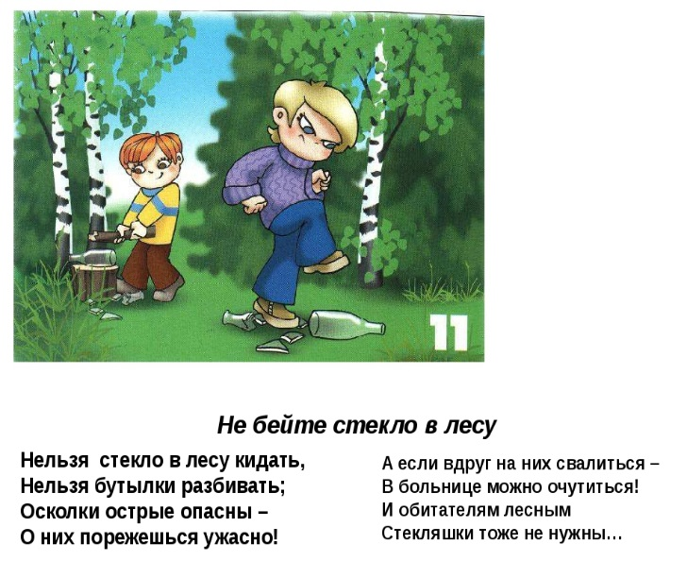

Чтобы общение с природой оставило только хорошие воспоминания, рассмотрим основные правила, помогающие избежать опасных непредвиденных ситуаций:
- не ходите в лес одни, только со взрослыми;
- возьмите с собой телефон для связи с родственниками;
- вернуться из леса нужно до наступления темноты;
- не уходите вглубь леса;
- не стоит въезжать в лес на транспорте, это вредит растительности;
- запрещено разжигать костер без острой необходимости, это может привести к пожару
- не бросайте мусор, нельзя загрязнять природу, это дом для зверей и птиц;
- не бейте стекло, поранитесь сами и нанесете вред обитателям леса;
- нельзя шуметь в лесу: кричать, слушать громкую музыку, такое поведение вызывает беспокойство у лесных жителей;
- не обижайте диких животных, они опасны в разъяренном состоянии, если появилась опасность нападения, не показывайте страх и не стойте спиной, лучше тихо стоять и ждать, когда животное уйдет;
- не трогайте гнезда птиц, птенцов, яйца, ведь птицы могут оказаться в опасности, вы можете привлечь внимание хищников, также никогда не уносите с собой птенцов, они не смогут выжить в неволе;
- не ломайте ветки кустарников и деревьев, не делайте памятных надписей на них, не отрывайте кору, не собирайте сок с берез (если не имеете нужных навыков), берегите их, не наносите вред;
- не срывайте цветы, тем более с корнем, ведь они не вырастут снова, среди них могут быть редкие, занесенные в Красную книгу,
- никогда не пробуйте на вкус незнакомые ягоды, растения и грибы, велика вероятность, что они ядовиты;
- собирая съедобные грибы не вырывайте их, пользуйтесь ножичком, чтобы не повредить грибницу.





